fischerwerke Zykon-Einschlaganker FZEA

fischerwerke

Eigenschaften

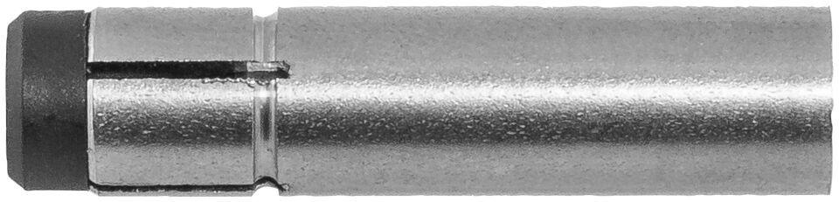

Art der Anker

Einschlaganker

Oberfläche

galvanisch verzinkt

Werkstoff

Edelstahl, Stahl

Länge (mm)

43,00